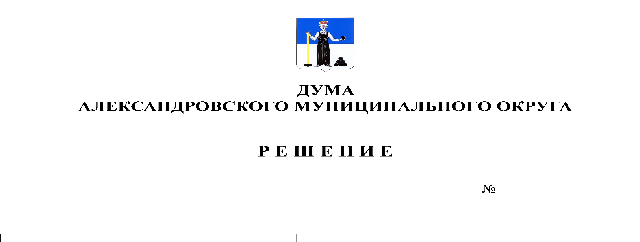
О предоставлении сведений о доходах, расходах, об имуществе и обязательствах имущественного характера за отчетный период с 1 января по 31 декабря 2019 года

121
13.08.2020

Руководствуясь Законом Пермского края от 19 июня 2020 № 543-ПК «О представлении сведений о доходах, расходах, об имуществе и обязательствах имущественного характера за отчетный период с 1 января по 31 декабря 2019 года и приостановлении действия отдельных положений законов Пермского края» и Уставом Александровского муниципального округа, Дума Александровского муниципального округа
решает:
- Сведения о доходах, расходах, об имуществе и обязательствах имущественного характера за отчетный период с 1 января по 31 декабря 2019 года срок подачи которых установлен Решением Земского Собрания Александровского муниципального района Пермского края от 24 апреля 2010 № 169 «Об утверждении Положения о представлении гражданами, претендующими на замещение должностей муниципальной службы и муниципальными служащими сведений о своих доходах, об имуществе и обязательствах имущественного характера, а также сведений о доходах, об имуществе и обязательствах имущественного характера своих супруги (супруга) и несовершеннолетних детей» предоставляются до 1 августа 2020 года включительно.
- Приостановить до 31 декабря 2020 действие подпункта 3.2. Положения о представлении гражданами, претендующими на замещение должностей муниципальной службы и муниципальными служащими сведений о своих доходах, об имуществе и обязательствах имущественного характера, а также сведений о доходах, об имуществе и обязательствах имущественного характера своих супруги (супруга) и несовершеннолетних детей, утвержденного Решением Земского Собрания Александровского муниципального района Пермского края от 24 апреля 2010 № 169 «Об утверждении Положения о представлении гражданами, претендующими на замещение должностей муниципальной службы и муниципальными служащими сведений о своих доходах, об имуществе и обязательствах имущественного характера, а также сведений о доходах, об имуществе и обязательствах имущественного характера своих супруги (супруга) и несовершеннолетних детей» (в редакции Решений Земского Собрания от 25.09.2014 № 117, от 18.12.2014 № 140, от 07.03.2019 №50).
3. Опубликовать настоящее решение в газете «Боевой путь» и разместить в сетевом издании Официальный сайт органа местного самоуправления «Александровский муниципальный район Пермского края» (www.aleksraion.ru).
4. Настоящее решение вступает в силу со дня официального опубликования и распространяется на правоотношения, связанные с представлением сведений о доходах, расходах, об имуществе и обязательствах имущественного характера за отчетный период с 1 января по 31 декабря 2019 года, возникшие до вступления в силу настоящего Решения.

Председатель Думы
Александровского муниципального округа М.А. Зимина

Исполняющий полномочия
главы муниципального округа
– главы администрации Александровского
муниципального округа С.В. Богатырева

